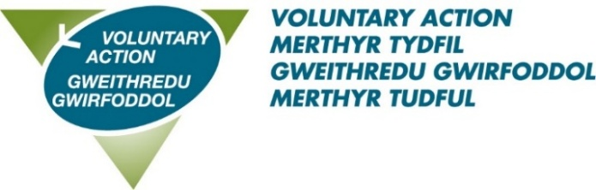

Teitl y Swydd: Swyddog Arweiniol – Iechyd a Lles – 28 awr yr wythnos **

Amdanom ni: Gweithredu Gwirfoddol Merthyr Tudful (VAMT) yw Cyngor Gwirfoddol y Sir (CVC) ar gyfer Bwrdeistref Sirol Merthyr Tudful ac mae wedi bodoli er 1997. Mae VAMT yn rhan o Gymorth Trydydd Sector Cymru (TSSW) sy'n rhwydwaith o sefydliadau cymorth ar gyfer y trydydd sector. Ein nod ar y cyd yw galluogi'r trydydd sector a gwirfoddolwyr ledled Cymru i gyfrannu'n llawn at lesiant unigolion a chymunedau, nawr ac ar gyfer y dyfodol.
Ynglŷn â'r rôl hon:
Gan adrodd i'r Rheolwr Gweithrediadau, bydd deiliad y swydd yn cefnogi VAMT wrth gyflawni Cytundeb Seilwaith TSSW, yn enwedig y nod strategol o "gryfhau cynrychiolaeth a dylanwad sefydliadau'r trydydd sector." Bydd deiliad y swydd yn llinellu'r tîm o Gydlynwyr Cymunedol ac yn sicrhau bod cofnodion cywir yn cael eu diweddaru drwy system CRM pwrpasol.
Er mwyn sicrhau'r cyfle gwych hwn, bydd gennych brofiad o:
• Gweithio yn y trydydd sector ar lefel strategol
• Gweithio mewn partneriaeth a chydweithio ar draws sectorau
• Rheoli tîm o staff

Buddion gweithio gyda ni:
- Cynllun gweithio hyblyg
- 28 diwrnod o wyliau blynyddol yn codi i 33 ar ôl cwblhau 5 mlynedd o wasanaeth
- 8 gwyliau banc a
- 3 diwrnod ychwanegol
- Gwell tâl salwch
- Cynllun pensiwn hael iawn - cyfraniad cyflogwr o 10%
- Gweithio Ystwyth
- Rhaglen cymorth i weithwyr
** Ar hyn o bryd rydym yn treialu “Wythnos 4 Diwrnod”; 80% o amser, ar gyfer cyflog 100%, tra'n cynnal darpariaeth gwasanaeth 100%.

I lawrlwytho pecyn cais cliciwch yma
Mae'r swydd hon yn amodol ar gyfnod prawf llwyddiannus o 6 mis.
Am drafodaeth anffurfiol am y rôl, cysylltwch â: claire.williams@vamt.net
Dyddiad cau: 31 Mawrth 2025, 12pm Dyddiad cyfweld: 10th Ebrill 2025

